Wetter – Klima -Klimaschutz
- Wetter – Witterung - Klima
Schau dir das folgende Video an und beantworte die Fragen:
https://www.youtube.com/watch?v=TxuFxwa9ARg (5:50) (letzter Aufruf: 21.04.2020)

Anmerkung: du kannst beim Youtube Video die Wiedergabegeschwindigkeit verändern und
Untertitel einblenden. Wähle mit der linken Maustaste das Symbol an.

Fragen:
- Was versteht man unter Wetter?

- Was sind Klimaelemente?

- Wie unterscheiden sich Wetter und Witterung?

- Wie wird der Begriff „Klima“ im Youtube Video beschrieben?

- Welche Klimakategorien werden im Youtube Video beschrieben?

- Was sind Passatwinde und welchen Einfluss haben die Passatwinde auf das Makroklima?

Bild 1: https://pixabay.com/de/photos/gewächshaus-garten-glashaus-827464/ (letzter Aufruf: 21.04.2020)

- Klimawandel – was ist das?
Alle sprechen vom Klimawandel, aber was ist das eigentlich?
Schau dir die Seiten der Umweltberatung an:
Hier wird einfach erklärt, was man unter Klimawandel versteht, welche Rolle der Treibhauseffekt spielt und durch welche europäische und internationale Maßnahmen versucht wird den Klimawandel zu stoppen.
https://www.umweltberatung.at/klimawandel-was-ist-das (Treibhauseffekt 1) (letzter Aufruf: 21.04.2020)
https://www.umweltberatung.at/treibhausgas-def (Treibhauseffekt 2) (letzter Aufruf: 21.04.2020)
https://www.umweltberatung.at/klimaschutz (Klimaschutz) (letzter Aufruf: 21.04.2020)

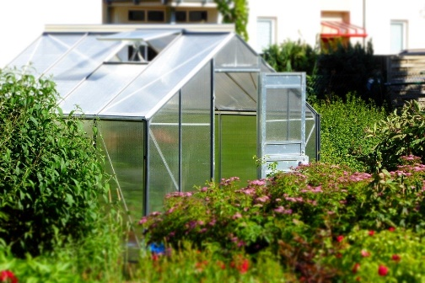
Quiz: Schau mal, ob du Recht hast?
- Man spricht vom natürlichen Treibhauseffekt,
- weil die Atmosphäre einen Teil der Sonneneinstrahlung auf der Erde wie ein Treibhaus zurückhält, das macht Leben auf der Erde möglich.
- weil das Treibhaus die Natur vor der Kälte schützt.
Bild 1
- Die Atmosphäre ist eine Hülle aus folgenden Gasen:
- Helium, Sauerstoff, Stickstoff, Wasserdampf und Methan
- Stickstoff, Sauerstoff, Kohlendioxid, Wasserdampf und Methan

- Durch Industrie, Heizen, Verkehr, intensive Landwirtschaft entstehen viel mehr Gase als früher.
- Die Gase bewirken, dass die Sonne wärmer strahlt.
- Diese Gase bilden eine dicke Schicht und schicken viel mehr Sonnenstrahlen wieder zur Erde zurück, und deshalb wird es auf der Erde immer wärmer. Da die Erwärmung die gesamte Erde betrifft, spricht man auch von globaler Erwärmung.

- Anthropogener Treibhauseffekt bedeutet:
- Der Treibhauseffekt, der vom Menschen verursacht wurde
- Der Treibhauseffekt, den es auch ohne Menschen gibt.
Die Lösungen findest du auf der letzten Seite.

Wenn du mehr Informationen zum Thema Klimawandel haben möchtest, dann schau dir die Seite: http://klimartikulieren.at/ (letzter Aufruf: 21.04.2020) an und lies dir die Faktenchecks 1-3 auf dieser Seite durch. (Tipp: wähle das Datum im jeweiligen Faktencheck an, dann kannst du den ganzen Beitrag lesen.)

- Welche Maßnahmen wurden von der EU und beschlossen, um die Treibhausgase zu reduzieren und die globale Erwärmung zu reduzieren? Welche internationalen Ziele wurden in Kyoto und Paris formuliert?

- Apropos „Faktencheck“. Nenne 5 Forschungsergebnisse, die beweisen, dass der sich die Erde erwärmt.

- Welche Auswirkungen hat die Erderwärmung auf Österreich?

- Stimmt die Behauptung: „Wir können nicht einmal zuverlässig das Wetter voraussagen, wie sollen wir voraussagen, wie sich das Klima entwickelt?“
Schreibe Argumente auf, warum eine Voraussage des Klimas möglich ist.

- Was kannst du tun? Wie kannst du mithelfen, um weniger Treibhausgase zu produzieren?
Schau dich bei dir zuhause um? Was kannst du ganz konkret tun?

Siehe dazu auch:
https://klimaschlau.wien.gv.at/site/files/2015/10/klima-raetselblock.pdf (letzter Aufruf: 21.04.2020)
Rätselaufgaben Nr. 2, Nr. 4, Nr. 6, Nr. 7, Nr. 9 und Nr. 10

